### Předpověď fosforu a výnosu brambor pomocí aktivních a pasivních senzorů

### Predicting Phosphorus and Potato Yield Using Active and Passive Sensors

Jasim, A.; Zaeen, A.; Sharma, L.K.; Bali, S.K.; Wang, C.; Buzza, A.; Alyokhin, A. Predicting Phosphorus and Potato Yield Using Active and Passive Sensors. *Agriculture* **2020**, *10*, 564.

**Klíčová slova:** Solanum tuberosum L.; kruhový senzor; senzor GreenSeeker; bezpilotní letadlo; celkový výnos brambor; příjem fosforu

**Dostupné z:** https://www.mdpi.com/2077-0472/10/11/564

Ke zlepšení produkce brambor lze využít dálkový průzkum. Nové technologie by mohly být užitečné při snižování potenciální kontaminace půdy a vody v důsledku nadměrného hnojení zemědělských plodin.

Cílem studie bylo vyhodnotit užitečnost aktivních senzorů (Crop Circle™, Holland Scientific, Inc., Lincoln, NE, USA a GreenSeeker™, Trimble Navigation Limited, Sunnyvale, CA, USA) a pasivních senzorů (multispektrální snímky pomocí bezpilotních letadel (UAV)) při předpovídání příjmu fosforu a celkového výnosu brambor (viz: obr. 1).

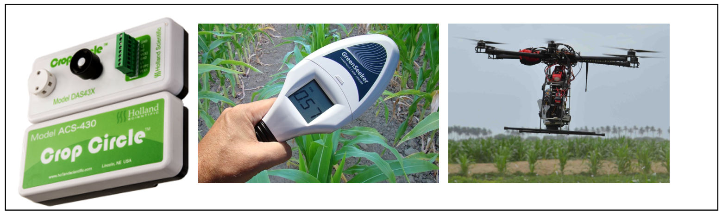

Obrázek 1: Zleva doprava aktivní senzory Crop Circle™, aktivní senzory GreenSeeker™, UAV na poli

Vegetační indexy (VI) a hladiny rostlinných pigmentů byly vypočteny v různých obdobích růstového cyklu brambor a byly korelovány s celkovými výnosy plodin a příjmem fosforu pomocí postupného přizpůsobení vícenásobných lineárních regresních modelů. Pro pochopení vztahů a korelací mezi výnosy a aplikací fosforu je totiž třeba vyhodnotit různé lokality s různými vegetačními indexy a rostlinnými pigmenty. Oblast blízkého infračerveného záření hraje klíčovou roli při předpovídání fosforového zatížení díky vnitřní struktuře listů; při fosforovém zatížení se zvyšuje počet malých listových buněk ve srovnání s nestresovými podmínkami.

Výsledky studie ukazují, že data získaná přístroji Crop Circle™ a GreenSeeker™ měla nízkou výpovědní hodnotu pro výnosy brambor, zejména na počátku sezóny. Crop Circle™ si dle studie vedl lépe než GreenSeeker™ při předpovídání příjmu fosforu rostlinami. Naproti tomu data z pasivních senzorů poskytovala dobré odhady celkových výnosů na počátku sezóny, ale korelace s příjmem fosforu byla slabá. Kombinované využití aktivních a pasivních senzorů představuje skutečnou příležitost, jak lépe hospodařit s fosforem při pěstování brambor.

**Zpracovali:** Vincent Onckelet (Plan4all z.s.) a Hana Kubíčková (Plan4all z.s.)